
МИНОБРНАУКИ РОССИИ
Федеральное государственное бюджетное образовательное учреждение
высшего образования
"МИРЭА - Российский технологический университет"
РТУ МИРЭА

Институт Информационных Технологий
Кафедра Вычислительной Техники

ПРАКТИЧЕСКАЯ РАБОТА №2

по дисциплине
«Теория принятия решений»
Метод Электра II

Студент группы:ИКБО-04-22 Заковряшин Н.М (Ф. И.О. студента)

Преподаватель __Железняк Л.М.__
(Ф.И.О. преподавателя)

Москва 2024

ОГЛАВЛЕНИЕ
ВВЕДЕНИЕ 3
1 МЕТОД ЭЛЕКТРА II 4
1.1 Выбор лучшего варианта 4
1.2 Веса предпочтений 5
1.3 Вывод 22
1.4 Результат работы программы 23
ЗАКЛЮЧЕНИЕ 24
СПИСОК ИНФОРМАЦИОННЫХ ИСТОЧНИКОВ 25
ПРИЛОЖЕНИЯ 26

ВВЕДЕНИЕ
Основу методологии решающих правил основанных на порогах чувствительности составляют методы класса ЭЛЕКТРА, которые были разработана коллективом французских ученых, возглавляемым профессором Б. Руа. В настоящее время разработан ряд методов семейства ЭЛЕКТРА.
ЭЛЕКТРА I позволяет из множества вариантов исключить неэффективные варианты. В основе данного метода лежит попарное сравнение отдельных вариантов.
ЭЛЕКТРА II служит для упорядочения индифферентных классов вариантов.
ЭЛЕКТРА III отличается от метода ЭЛЕКТРА 2 способом задания порогов чувствительности.
В данных подходах принято различать 2 этапа: 1) этап разработки, на котором строятся один или несколько индексов попарного сравнения альтернатив; 2) этап исследования, на котором построенные индексы используются для ранжирования (или классификации) заданного множества альтернатив.
На первом этапе определяется множество решений и для каждого из N критериев определяется вес – число, характеризующее важность соответствующего критерия.
На втором этапе исследуется матрица и граф предпочтений для ранжирования альтернатив.
Увеличивая порог C, можно добиться уменьшения количества и устранения малозначащих связей, а также петель.

1 МЕТОД ЭЛЕКТРА II

1.1 Выбор лучшего варианта
Составлена таблица критериев, по которым оцениваются проекты (Таблица 1).
Таблица 1 – Таблица критериев для оценки альтернатив
Критерии | Вес критерия | Шкала | Код | Стремление
Калорийность | 4 | До 100  100-200  от 200 | 5  10  15 | max
Питательная ценность | 3 | Большая  Средняя  Маленькая | 15  10  5 | max
Время приготовления | 5 | До 5 мин  5-10 мин  от 10 мин | 15  10  5 | min
Доступность | 5 | Большая  Средняя Маленькая | 15  10  5 | max
Цена | 2 | До 200р  200-300р  от 300р | 15  10  5 | min

Составлена таблица оценок выбора лучшего завтрака. Для 10-ти альтернатив заполнена Таблица 2.

Таблица 2 – Таблица оценок по критериям
№ | Варианты решений | Критерии
№ | Варианты решений | Калорийность | Питательная ценность | Время приготовления | Доступность | Цена
1 | Овсянка с фруктами и орехами | 10 | 10 | 15 | 15 | 10
2 | Гречневая каша с овощами | 10 | 10 | 15 | 10 | 5
3 | Яичница с овощами | 5 | 5 | 5 | 5 | 5
4 | Смузи из зелени и фруктов | 5 | 15 | 5 | 10 | 10
5 | Творожная запеканка с ягодами | 15 | 10 | 10 | 15 | 5
6 | Тосты с авокадо и яйцом | 15 | 10 | 10 | 10 | 10
7 | Кускус с овощами и фетой | 5 | 5 | 10 | 10 | 5
8 | Йогурт с мюсли и свежими фруктами | 15 | 15 | 15 | 15 | 5
9 | Бутерброды с лососем | 15 | 10 | 5 | 5 | 5
10 | Бутерброд с сыром на козьем молоке | 10 | 10 | 15 | 10 | 10
Вес |  | 4 | 3 | 5 | 5 | 2
Стремление |  | max | max | min | max | min

1.2 Веса предпочтений
Рассмотрим альтернативы 1 и 2
P = 5
N = 2
D = 2.5 - Принимаем

Рассмотрим альтернативы 1 и 3
P = 12
N = 7
D = 1.714 - Принимаем

Рассмотрим альтернативы 1 и 4
P = 9
N = 8
D = 1.125 - Принимаем

Рассмотрим альтернативы 1 и 5
P = 0
N = 11
D = 0.0 - Отбрасываем

Рассмотрим альтернативы 1 и 6
P = 5
N = 9
D = 0.556 - Отбрасываем

Рассмотрим альтернативы 1 и 7
P = 12
N = 7
D = 1.714 - Принимаем

Рассмотрим альтернативы 1 и 8
P = 0
N = 9
D = 0.0 - Отбрасываем

Рассмотрим альтернативы 1 и 9
P = 5
N = 7
D = 0.714 - Отбрасываем

Рассмотрим альтернативы 1 и 10
P = 5
N = 0
D = inf - Принимаем

Рассмотрим альтернативы 2 и 1
P = 2
N = 5
D = 0.4 - Отбрасываем

Рассмотрим альтернативы 2 и 3
P = 12
N = 5
D = 2.4 - Принимаем

Рассмотрим альтернативы 2 и 4
P = 6
N = 8
D = 0.75 - Отбрасываем

Рассмотрим альтернативы 2 и 5
P = 0
N = 14
D = 0.0 - Отбрасываем

Рассмотрим альтернативы 2 и 6
P = 2
N = 9
D = 0.222 - Отбрасываем

Рассмотрим альтернативы 2 и 7
P = 7
N = 5
D = 1.4 - Принимаем

Рассмотрим альтернативы 2 и 8
P = 0
N = 12
D = 0.0 - Отбрасываем

Рассмотрим альтернативы 2 и 9
P = 5
N = 5
D = 1.0 - Отбрасываем

Рассмотрим альтернативы 2 и 10
P = 2
N = 0
D = inf - Принимаем

Рассмотрим альтернативы 3 и 1
P = 7
N = 12
D = 0.583 - Отбрасываем

Рассмотрим альтернативы 3 и 2
P = 5
N = 12
D = 0.417 - Отбрасываем

Рассмотрим альтернативы 3 и 4
P = 2
N = 8
D = 0.25 - Отбрасываем

Рассмотрим альтернативы 3 и 5
P = 5
N = 12
D = 0.417 - Отбрасываем

Рассмотрим альтернативы 3 и 6
P = 7
N = 12
D = 0.583 - Отбрасываем

Рассмотрим альтернативы 3 и 7
P = 5
N = 5
D = 1.0 - Отбрасываем

Рассмотрим альтернативы 3 и 8
P = 5
N = 12
D = 0.417 - Отбрасываем

Рассмотрим альтернативы 3 и 9
P = 0
N = 7
D = 0.0 - Отбрасываем

Рассмотрим альтернативы 3 и 10
P = 7
N = 12
D = 0.583 - Отбрасываем

Рассмотрим альтернативы 4 и 1
P = 8
N = 9
D = 0.889 - Отбрасываем

Рассмотрим альтернативы 4 и 2
P = 8
N = 6
D = 1.333 - Принимаем

Рассмотрим альтернативы 4 и 3
P = 8
N = 2
D = 4.0 - Принимаем

Рассмотрим альтернативы 4 и 5
P = 8
N = 11
D = 0.727 - Отбрасываем

Рассмотрим альтернативы 4 и 6
P = 8
N = 4
D = 2.0 - Принимаем

Рассмотрим альтернативы 4 и 7
P = 8
N = 2
D = 4.0 - Принимаем

Рассмотрим альтернативы 4 и 8
P = 5
N = 11
D = 0.455 - Отбрасываем

Рассмотрим альтернативы 4 и 9
P = 8
N = 6
D = 1.333 - Принимаем

Рассмотрим альтернативы 4 и 10
P = 8
N = 4
D = 2.0 - Принимаем

Рассмотрим альтернативы 5 и 1
P = 11
N = 0
D = inf - Принимаем

Рассмотрим альтернативы 5 и 2
P = 14
N = 0
D = inf - Принимаем

Рассмотрим альтернативы 5 и 3
P = 12
N = 5
D = 2.4 - Принимаем

Рассмотрим альтернативы 5 и 4
P = 11
N = 8
D = 1.375 - Принимаем

Рассмотрим альтернативы 5 и 6
P = 7
N = 0
D = inf - Принимаем

Рассмотрим альтернативы 5 и 7
P = 12
N = 0
D = inf - Принимаем

Рассмотрим альтернативы 5 и 8
P = 5
N = 3
D = 1.667 - Принимаем

Рассмотрим альтернативы 5 и 9
P = 9
N = 5
D = 1.8 - Принимаем

Рассмотрим альтернативы 5 и 10
P = 16
N = 0
D = inf - Принимаем

Рассмотрим альтернативы 6 и 1
P = 9
N = 5
D = 1.8 - Принимаем

Рассмотрим альтернативы 6 и 2
P = 9
N = 2
D = 4.5 - Принимаем

Рассмотрим альтернативы 6 и 3
P = 12
N = 7
D = 1.714 - Принимаем

Рассмотрим альтернативы 6 и 4
P = 4
N = 8
D = 0.5 - Отбрасываем

Рассмотрим альтернативы 6 и 5
P = 0
N = 7
D = 0.0 - Отбрасываем

Рассмотрим альтернативы 6 и 7
P = 7
N = 2
D = 3.5 - Принимаем

Рассмотрим альтернативы 6 и 8
P = 5
N = 10
D = 0.5 - Отбрасываем

Рассмотрим альтернативы 6 и 9
P = 9
N = 7
D = 1.286 - Принимаем

Рассмотрим альтернативы 6 и 10
P = 9
N = 0
D = inf - Принимаем

Рассмотрим альтернативы 7 и 1
P = 7
N = 12
D = 0.583 - Отбрасываем

Рассмотрим альтернативы 7 и 2
P = 5
N = 7
D = 0.714 - Отбрасываем

Рассмотрим альтернативы 7 и 3
P = 5
N = 5
D = 1.0 - Отбрасываем

Рассмотрим альтернативы 7 и 4
P = 2
N = 8
D = 0.25 - Отбрасываем

Рассмотрим альтернативы 7 и 5
P = 0
N = 12
D = 0.0 - Отбрасываем

Рассмотрим альтернативы 7 и 6
P = 2
N = 7
D = 0.286 - Отбрасываем

Рассмотрим альтернативы 7 и 8
P = 5
N = 12
D = 0.417 - Отбрасываем

Рассмотрим альтернативы 7 и 9
P = 5
N = 12
D = 0.417 - Отбрасываем

Рассмотрим альтернативы 7 и 10
P = 7
N = 7
D = 1.0 - Отбрасываем

Рассмотрим альтернативы 8 и 1
P = 9
N = 0
D = inf - Принимаем

Рассмотрим альтернативы 8 и 2
P = 12
N = 0
D = inf - Принимаем

Рассмотрим альтернативы 8 и 3
P = 12
N = 5
D = 2.4 - Принимаем

Рассмотрим альтернативы 8 и 4
P = 11
N = 5
D = 2.2 - Принимаем

Рассмотрим альтернативы 8 и 5
P = 3
N = 5
D = 0.6 - Отбрасываем

Рассмотрим альтернативы 8 и 6
P = 10
N = 5
D = 2.0 - Принимаем

Рассмотрим альтернативы 8 и 7
P = 12
N = 5
D = 2.4 - Принимаем

Рассмотрим альтернативы 8 и 9
P = 12
N = 5
D = 2.4 - Принимаем

Рассмотрим альтернативы 8 и 10
P = 14
N = 0
D = inf - Принимаем

Рассмотрим альтернативы 9 и 1
P = 7
N = 5
D = 1.4 - Принимаем

Рассмотрим альтернативы 9 и 2
P = 5
N = 5
D = 1.0 - Отбрасываем

Рассмотрим альтернативы 9 и 3
P = 7
N = 0
D = inf - Принимаем

Рассмотрим альтернативы 9 и 4
P = 6
N = 8
D = 0.75 - Отбрасываем

Рассмотрим альтернативы 9 и 5
P = 5
N = 9
D = 0.556 - Отбрасываем

Рассмотрим альтернативы 9 и 6
P = 7
N = 9
D = 0.778 - Отбрасываем

Рассмотрим альтернативы 9 и 7
P = 12
N = 5
D = 2.4 - Принимаем

Рассмотрим альтернативы 9 и 8
P = 5
N = 12
D = 0.417 - Отбрасываем

Рассмотрим альтернативы 9 и 10
P = 7
N = 5
D = 1.4 - Принимаем

Рассмотрим альтернативы 10 и 1
P = 0
N = 5
D = 0.0 - Отбрасываем

Рассмотрим альтернативы 10 и 2
P = 0
N = 2
D = 0.0 - Отбрасываем

Рассмотрим альтернативы 10 и 3
P = 12
N = 7
D = 1.714 - Принимаем

Рассмотрим альтернативы 10 и 4
P = 4
N = 8
D = 0.5 - Отбрасываем

Рассмотрим альтернативы 10 и 5
P = 0
N = 16
D = 0.0 - Отбрасываем

Рассмотрим альтернативы 10 и 6
P = 0
N = 9
D = 0.0 - Отбрасываем

Рассмотрим альтернативы 10 и 7
P = 7
N = 7
D = 1.0 - Отбрасываем

Рассмотрим альтернативы 10 и 8
P = 0
N = 14
D = 0.0 - Отбрасываем

Рассмотрим альтернативы 10 и 9
P = 5
N = 7
D = 0.714 - Отбрасываем
Матрица предпочтений:

Составлена матрица предпочтений с внесенными и принятыми значениями D (Таблица 3).
Таблица 3 – Полная матрица предпочтений альтернатив.
 | 1 | 2 | 3 | 4 | 5 | 6 | 7 | 8 | 9 | 10
1 | x | 2.5 | 1.714 | 1.125 | - | - | 1.714 | - | - | inf
2 | - | x | 2.4 | - | - | - | 1.4 | - | 1 | inf
3 | - | - | x | - | - | - | 1 | - | - | -
4 | - | 1.333 | 4 | x | - | 2 | 4 | - | 1.333 | 2
5 | inf | inf | 2.4 | 1.375 | x | inf | inf | 1.667 | 1.8 | inf
6 | 1.8 | 4.5 | 1.714 | - | - | x | 3.5 | - | 1.286 | inf
7 | - | - | 1 | - | - | - | x | - | - | 1
8 | inf | inf | 2.4 | 2.2 | - | 2 | 2.4 | x | 2.4 | inf
9 | 1.4 | 1 | inf | - | - | - | 2.4 | - | x | 1.4
10 | - | - | 1.714 | - | - | - | 1 | - | - | x
По матрице построен граф предпочтений (Рисунок 1).
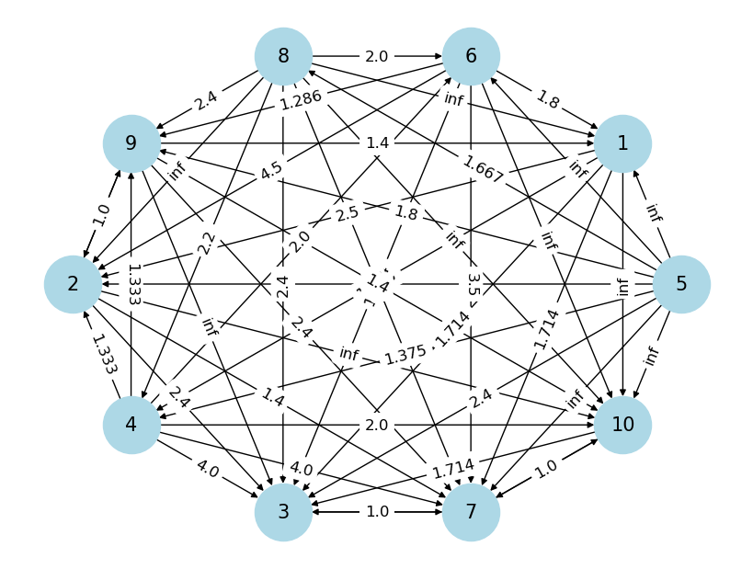
Рисунок 1 – Вид графа предпочтений

Назначен порог отбора предпочтений C = 2.3 (это соответствует тому, что учитываются только более сильные связи в графе).
Таким образом, матрица разрежается. В ней остаются только самые сильные связи (Таблица 4).
Таблица 4 – Матрица предпочтений проектов, при пороге С=10
 | 1 | 2 | 3 | 4 | 5 | 6 | 7 | 8 | 9 | 10
1 | x | 2.5 | - | - | - | - | - | - | - | inf
2 | - | x | 2.4 | - | - | - | - | - | 1 | inf
3 | - | - | x | - | - | - | - | - | - | -
4 | - | - | 4 | x | - | - | 4 | - | - | -
5 | inf | inf | 2.4 | - | x | inf | inf | - | - | inf
6 | - | 4.5 | - | - | - | x | 3.5 | - | - | inf
7 | - | - | 1 | - | - | - | x | - | - | -
8 | inf | inf | 2.4 | - | - | - | 2.4 | x | 2.4 | inf
9 | - | 1 | inf | - | - | - | 2.4 | - | x | -
10 | - | - | - | - | - | - | - | - | - | x
По этой матрице построен граф предпочтений (Рисунок 2).
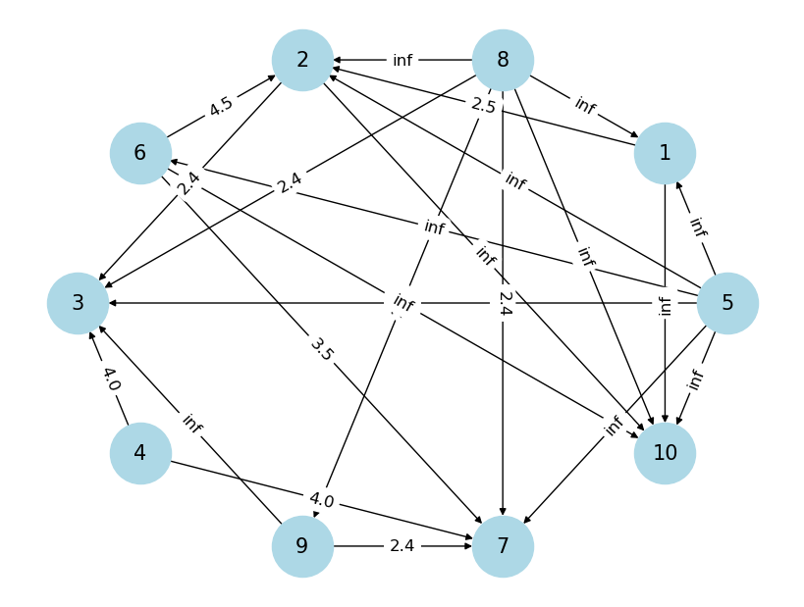
Рисунок 2 – Вид графа предпочтений для случая порога принятия решений C = 10

1.3 Вывод
Решение говорит нам о том, что лучшие завтраки - 5 и 8 а худший 10.

1.4 Результат работы программы
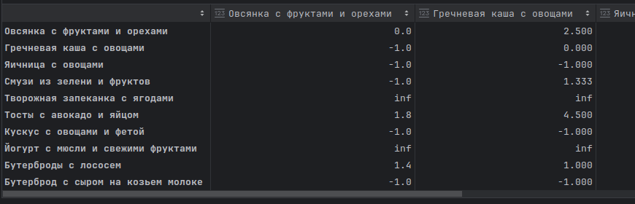
Рисунок 3 – Результат работы программы. Вывод матрицы предпочтений.

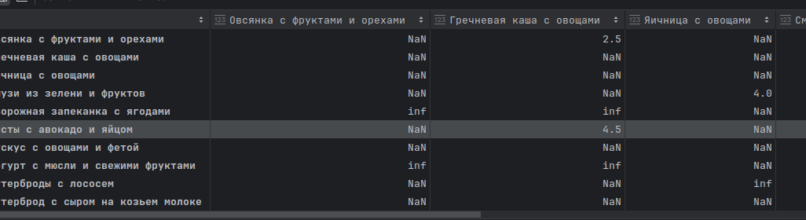
Рисунок 4 – Результат работы программы. Вывод матрицы после ограничения

ЗАКЛЮЧЕНИЕ
Был выбран оптимальный завтрак с учетом критериев и их весов, при помощи более лучшего метода Электра.

СПИСОК ИНФОРМАЦИОННЫХ ИСТОЧНИКОВ
- Болотова Л. С. Многокритериальная оптимизация. Болотова Л. С., Сорокин А. Б. [Электронный ресурс] / Метод. указания по вып. курсовой работы — М.: МИРЭА, 2015.
- Сорокин А. Б. Методы оптимизации: гибридные генетические алгоритмы. Сорокин А. Б. [Электронный ресурс] / Учебно-метод. пособие — М.: МИРЭА, 2016.
- Сорокин А. Б. Линейное программирование: практикум. Сорокин А. Б., Бражникова Е. В., Платонова О. В. [Электронный ресурс] / Учебно-метод. пособие — М.: МИРЭА, 2017.

ПРИЛОЖЕНИЯ
Приложение А – Код реализации метода Электра II на языке Python.

Приложение А
Код реализации метода Электра II на языке Python.
Листинг А.1. Реализация метода Электра II.
import numpy as np
import pandas as pd

crits = {
"Калорийность": {"weight": 4, "direction": "max"},
"Питательная ценность": {"weight": 3, "direction": "max"},
"Время приготовления": {"weight": 5, "direction": "min"},
"Доступность": {"weight": 5, "direction": "max"},
"Цена": {"weight": 2, "direction": "min"}
}

alternatives = {
"Овсянка с фруктами и орехами": [10, 10, 15, 15, 10],
"Гречневая каша с овощами": [10, 10, 15, 10, 5],
"Яичница с овощами": [5, 5, 5, 5, 5],
"Смузи из зелени и фруктов": [5, 15, 5, 10, 10],
"Творожная запеканка с ягодами": [15, 10, 10, 15, 5],
"Тосты с авокадо и яйцом": [15, 10, 10, 10, 10],
"Кускус с овощами и фетой": [5, 5, 10, 10, 5],
"Йогурт с мюсли и свежими фруктами": [15, 15, 15, 15, 5],
"Бутерброды с лососем": [10, 10, 5, 5, 5],
"Бутерброд с сыром на козьем молоке": [10, 10, 15, 10, 10]
}

preference_matrix = pd.DataFrame(np.zeros((len(alternatives), len(alternatives))),
index=alternatives.keys(), columns=alternatives.keys())

def calculate_P_N_D(alt1, alt2, crits):
P, N = 0, 0
for i, crit in enumerate(crits):
weight = crits[crit]["weight"]
direction = crits[crit]["direction"]
a1, a2 = alt1[i], alt2[i]
if a1 != a2:
if (direction == "max" and a1 > a2) or (direction == "min" and a1 < a2):
P += weight
else:
N += weight
D = P / N if N != 0 else np.inf
return P, N, D

for i, alt1 in enumerate(alternatives.keys(), start=1):
for j, alt2 in enumerate(alternatives.keys(), start=1):
if alt1 != alt2:
P, N, D = calculate_P_N_D(np.array(alternatives[alt1]), np.array(alternatives[alt2]), crits)
value_to_input = None
if D>=1 and D != np.inf:
value_to_input = np.round(D, 3)
elif D == np.inf:
value_to_input = np.inf
else:
value_to_input = -1
preference_matrix.at[alt1, alt2] = value_to_input

print(preference_matrix.head())
preference_matrix = preference_matrix.applymap(lambda x: np.nan if isinstance(x, (int, float)) and x <= 2.4 else x)
print(preference_matrix.head())
------------------------------------------------------

